Наши мероприятия

Сентябрь

Месячник безопасности
В целях реализации плана мероприятий Месячника безопасности, в ДОУ организованы:
- обсуждение опасных ситуаций с участием инспектора ГАИ «Правила дорожного движения»;
- тренировка по эвакуации детей при пожаре, с инспекторами ОНД по Княжпогостскому району;
- для ребят всех возрастных групп проведен цикл мероприятий, направленных на формирование безопасного поведения на улице, дома, в детском саду, знаний о ПДД;
- для родителей оформлен стенд с консультациями, буклетами, на сайте ДОУ опубликованы памятки.

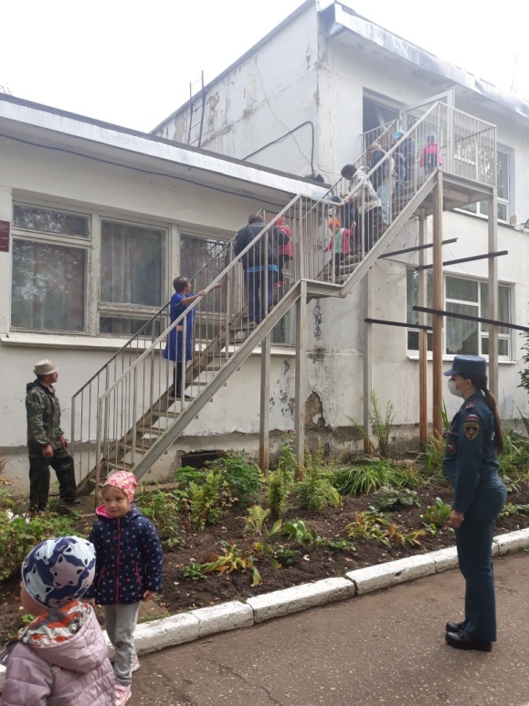
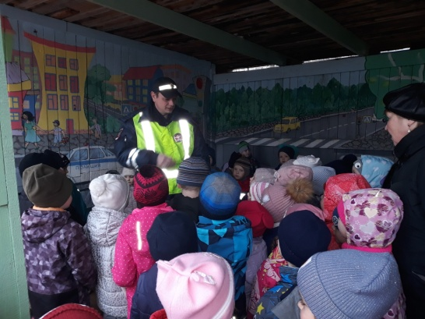
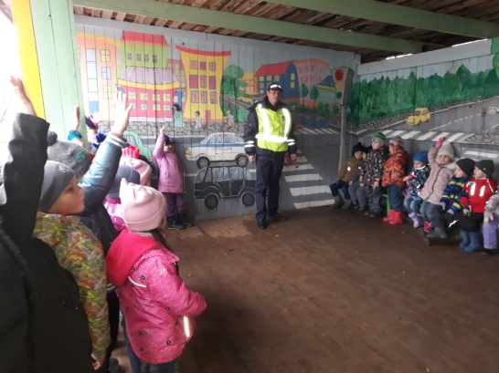
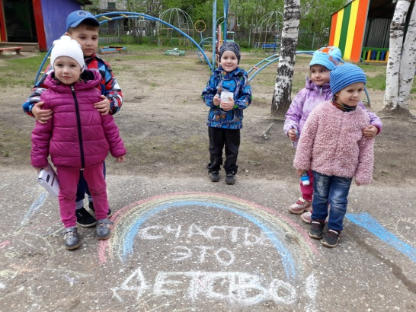
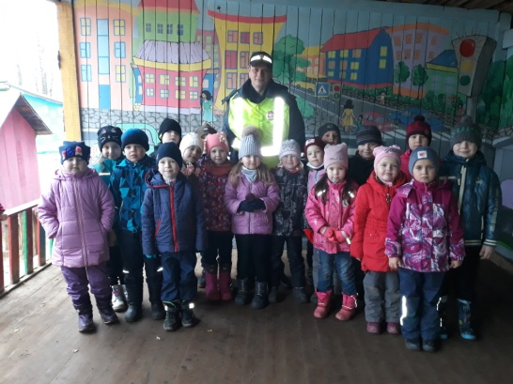

День дошкольного работника

В честь дня дошкольного работника ребята пели песни, читали стихи. На стендах в ДОУ организована выставка творческих работ воспитанников «С днем дошкольного работника».
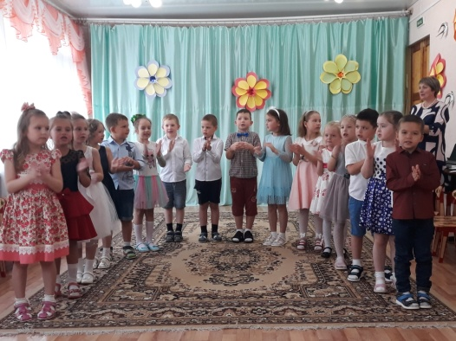
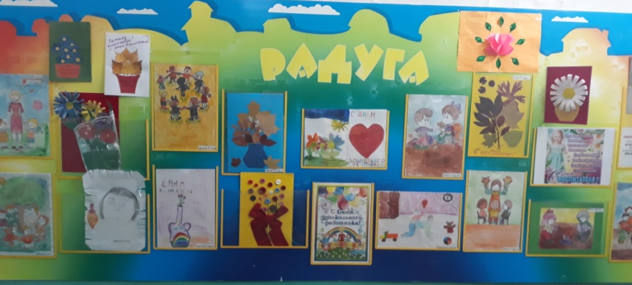

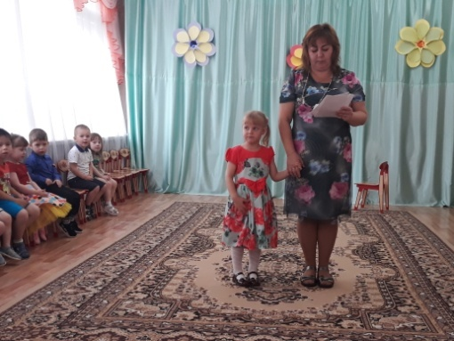
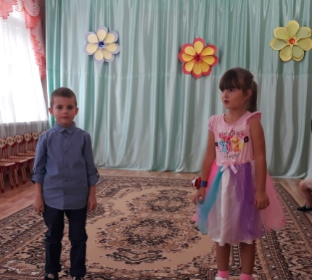
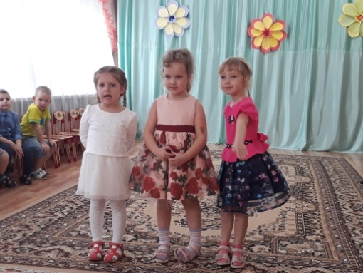

Октябрь

Праздник «Осень к нам пришла»

В октябре для ребят и родителей в нашем саду проведены осенние праздники «Осень к нам пришла». Для украшения музыкального зала была организованна выставка творческих работ детей «Осенний листопад» (из листьев). Активное участие приняли все возрастные группы. Ребят на празднике ожидала королева Осень, лесные жители, много интересных музыкальных игр, песен, танцев и, конечно же, сюрприз.
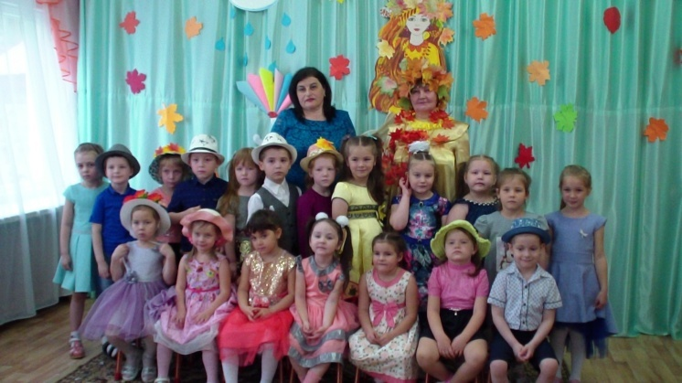
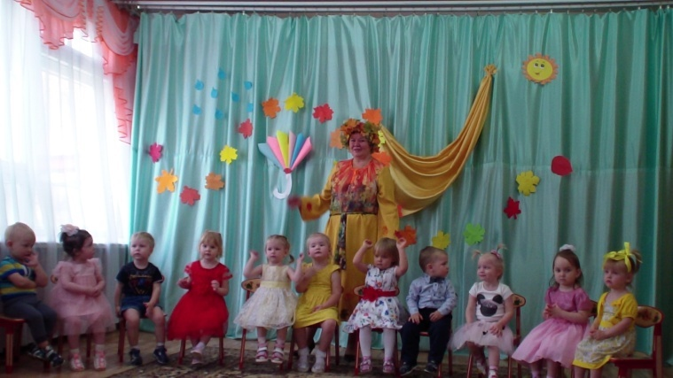
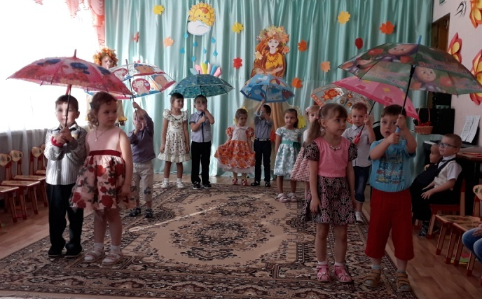
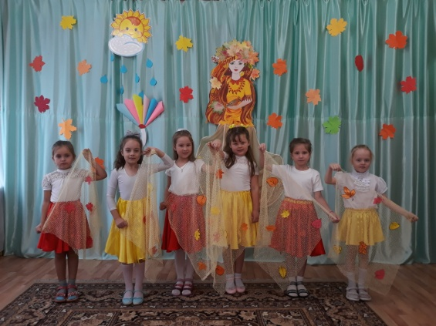
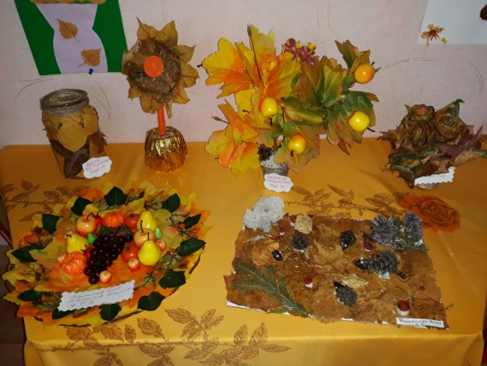
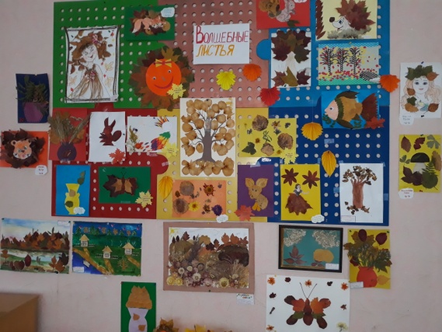

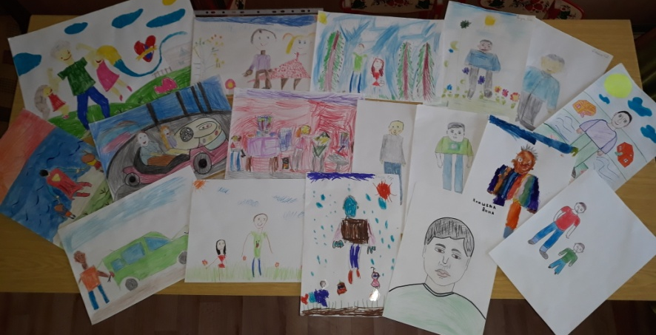

Районный конкурс творческих работ «Мой папа самый лучший»

Наши ребята принимают участие в районном конкурсе творческих работ «Мой папа самый лучший».

